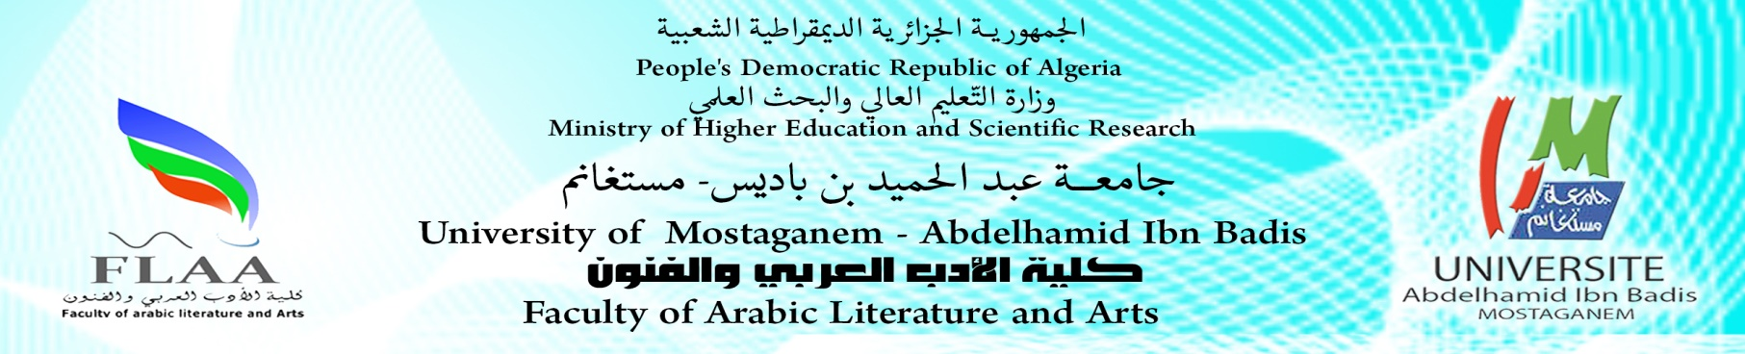

قسم الفنون السنة الجامعية:2022/2023
استعمال الزمــن للسداسي الخامس

المستــوى: السنة الثالثة فن التصميم
الأيــــام  التوقيت | الأحــــد | الاثنيـن | الثلاثــاء
08.00/09.30 | تصميم غرافيكي/ محاضرة  ورشة B / أ. بلبشير | رسم هندسي/محاضرة  ورشة B / أ. | الفساد وأخلاقيات العمل/أ.موجهة  قاعة 28 / د.لخضاري
09.30/11.00 | تصميم غرافيكي/أ.موجهة  ورشة B / أ. بلبشير | رسم هندسي/أ.موجهة  ورشة B / أ. | منهجية متخصصة/محاضرة  قاعة 28/ أ.
11.00/12.30 | لغة عربية/محاضرة  قاعة 28/ أ. | فرنسية/ أعمال موجهة  قاعة 28 / أ. | تصميم داخلي/ محاضرة  ورشة B / أ.
13.00/14.30 | تربية فنية تشكيلية/محاضرة  ورشة B / أ. هني | تصميم الأشياء/ محاضرة  ورشة B/ أ. معروف | تصميم داخلي/ أ.موجهة  ورشة B / أ.
14.30/16.00 | تربية فنية تشكيلية/أ.موجهة  ورشة B / أ. هني | تصميم الأشياء/ أعمال موجهة  ورشة B/ أ. معروف | أنفوغرافيا  قاعة الحاسوب / د.قرزيز
رئيس القسم

